Stockstadt 02.07.2016

Sitzkissen-Lesung im Hofgut Guntershausen
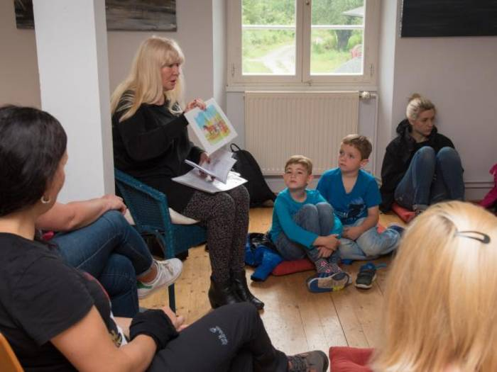
Von Marc Schüler
STOCKSTADT - Mitten auf dem Kühkopf steht das Hofgut Guntershausen, das für viele Familien immer wieder ein Ausflugsziel bildet. Seit dieser Woche ist es auch ein beliebtes Ziel für die Grundschüler aus dem Kreisgebiet. Denn dort finden die Sitzkissen-Lesungen von Claudia Blum-Borell statt, organisiert vom Förderverein des Hofguts Guntershausen und Hessenforst.
Geschichten sind Höhepunkt des Schulausflugs
„Wir haben Grundschulen aus dem ganzen Kreisgebiet von Groß-Gerau bis Gernsheim, die uns hier auf dem Kühkopf besuchen“, freute sich Blum-Borell über die gute Resonanz auf ihr Angebot. Neben einer Führung über das Hofgut und Erklärungen zur Geschichte des Verwalterhauses, das jetzt ein Museum beherbergt, gab es für die Kinder aber mit der Sitzkissen-Lesung den gefühlten Höhepunkt ihres Schulausflugs.
Im Kreis setzten sich am Donnerstagvormittag die Schüler der 1a und 1b der Grundschule Leeheim um Blum-Borell herum, die ihnen zunächst drei ihrer selbst geschriebenen Märchengeschichten vorstellte. Anhand von selbstgezeichneten Bildern animierte sie die Fantasie ihrer jungen Zuhörer, die ihr gespannt bei der Beschreibung lauschten. In Absprache mit den Lehrern der jeweiligen Schule wählte die Autorin die Geschichten aus. „Ich weiß ja, ihr seid ja schon groß und wollt etwas Spannendes hören und keine Kleinkindergeschichte“, erklärte die Autorin und erntete damit breite Zustimmung bei den Erstklässlern. So stellte sie die Geschichte um einen in eine Kröte verwandelten Zwerg vor, die Geschichte vom Waldgeist, der sich in eine Ameise verwandelt und eine Geschichte aus Island. „In Island leben Feen, Elfen und Trolle, die Menschen bauen sogar extra Straßen um die Plätze herum, wo sie die Wohnungen und Höhlen von ihnen vermuten“, berichtete die Autorin, wohl wissend, dass Island ja aufgrund der Fußball-EM gerade ein Thema ist. Nach einer kurzen Abstimmung entschieden sich die Kinder dann auch für die Geschichte aus Island: „Lilja Lilienkind“. Von einem Mädchen in einem schönen weißen Kleid handelte das von Claudia Blum-Borell erdachte Märchen. Diese stellt sich als junge Elfe heraus, die zum Midsommerfest von Trollen gefunden und von ihnen aufgezogen wird.
Für Begeisterung bei den Kindern sorgten vor allem die vielen liebevoll angefertigten Zeichnungen, die die Autorin an den passenden Stellen zum Anschauen herumgab. „Hast Du die selbst gemalt?“ wollen die Kinder sogleich wissen und Erstaunen blitzt in ihren Gesichtern auf, als die Autorin diese Vermutung bestätigt.
Noch bis zum 8. Juli besuchen täglich Grundschulen aus dem Kreisgebiet das Hofgut Guntershausen auf dem Kühkopf und werden sich bei den Sitzlesungen in das Reich der Märchen entführen lassen. Dabei hat Claudia Blum-Borell verschiedene Geschichten und Bücher bereitgelegt, wie das der „Struwweline“, „Nilo, das kleine Nilpferd“ oder die Geschichte von der „himmelblauen Maiblume“.

http://www.echo-online.de/lokales/kreis-gross-gerau/stockstadt/sitzkissen-lesung-im-hofgut-guntershausen_17044099.htm

